КУБАНСКИЙ ГОСУДАРСТВЕННЫЙ
АГРАРНЫЙ УНИВЕРСИТЕТ
ИМЕНИ И. Т. ТРУБИЛИНА
Факультет агрономии и экологии
Кафедра ботаники и общей экологии
Журнал «Экологический Вестник
Северного Кавказа»

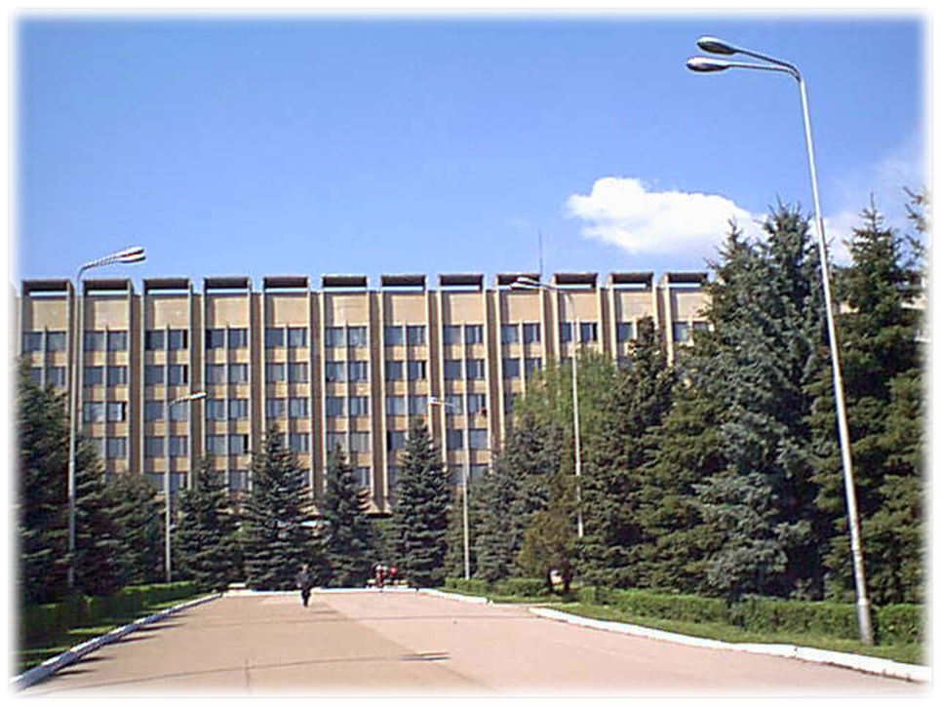

Международная научная
экологическая конференция

ПУТИ РЕШЕНИЯ ЭКОЛОГИЧЕСКИХ
ПРОБЛЕМ КАК ВАЖНЕЙШАЯ ОСНОВА
УСТОЙЧИВОГО РАЗВИТИЯ
РЕГИОНОВ

г. Краснодар, 2024
I. ОБЩАЯ ИНФОРМАЦИЯ
Кубанский государственный аграрный университет организует Международную научную экологическую конференцию на тему «ПУТИ РЕШЕНИЯ ЭКОЛОГИЧЕСКИХ ПРОБЛЕМ КАК ВАЖНЕЙШАЯ ОСНОВА УСТОЙЧИВОГО РАЗВИТИЯ РЕГИОНОВ», которая состоится 24 марта 2025 г. в заочном формате
Форма участия: заочная.
Сборник материалов будет размещен на сайте КубГАУ http://ecokavkaz.ru/component/content/?view=featured.
Сборник будет размещен постатейно в научной электронной библиотеке Elibrary.ru и зарегистрирован в базе РИНЦ (Российский индекс научного цитирования)
II. СЕКЦИИ КОНФЕРЕНЦИИ
1. | Рациональное природопользование и утилизация отходов для сохранения природно-ресурсного потенциала страны.
2. | Сочетание приемов традиционного и органического сельскохозяйственного производства в обеспечении плодородия почв и продовольственной безопасности страны.
3. | Мониторинг состояния и загрязнения окружающей среды и его роль в поддержании здоровья населения.
4. | Роль биоразнообразия в сохранении устойчивости и стабильном развитии природных экосистем.
5. | Значение экологического образования и просвещения для повышения эколого-экономической эффективности производства и формирования бережного отношения к природе.
6. | Современные информационные технологии в сфере охраны окружающей среды.
III. ПОРЯДОК УЧАСТИЯ В КОНФЕРЕНЦИИ
1. Желающие принять участие в работе конференции должны выслать до 15 марта 2025 г. на bioeco@inbox.ru следующие материалы:
а) статью, оформленную в соответствии с требованиями и образцом (п. VIII);
б) анкету участника конференции по образцу (п. VI);
в) договор оказания услуг;
г) отсканированную квитанцию об оплате статьи.
2. Оргкомитет оставляет за собой право отбора заявок, отклонения материалов, представленных с нарушением установленных требований либо не имеющих достаточной научной новизны. Участникам, не получившим подтверждения, просьба продублировать материалы или связаться с оргкомитетом.
3. Публикация статей будет осуществляться только после оплаты, подтверждением которой будет служить присланная по электронной почте сканированная копия документа об оплате (квитанция).
IV. ФИНАНСОВЫЕ УСЛОВИЯ
Для возмещения расходов на издание сборника и размещение его в РИНЦ авторам необходимо оплатить взнос за публикацию статьи в сборнике трудов конференции в размере 150 руб. за одну страницу печатного текста.
V. РЕКВИЗИТЫ ДЛЯ ОПЛАТЫ
ФГБОУ ВО Кубанский ГАУ
ИНН 2311014546, КПП 231101001
УФК по Краснодарскому краю (ФГБОУ ВО Кубанский ГАУ л/с 20186Х13940),
Банк: ЮЖНОЕ ГУ БАНКА РОССИИ //УФК по Краснодарскому краю г. Краснодар
Счет № 03214643000000011800
БИК 010349101, ЕКС 40102810945370000010
КБК 00000000000000000130 Оплата за публикацию статьи (в т. ч. НДС 20 %) Ф. И. О. «Заказчика»
ОКТМО 03701000
VI АНКЕТА УЧАСТНИКА
 | Авт. 1 | Авт. 2 | Авт. 3
Фамилия, имя, отчество (полностью)
Ученые звание и степень
Место работы/учебы, должность
Контактный телефон
E-mail
Название статьи
Количество страниц статьи
Секция (п. II)
VII. ТРЕБОВАНИЯ К МАТЕРИАЛАМ

Актуальность и новизна | Статья должна быть актуальной и содержать результаты самостоятельного исследования; не должна быть опубликована ранее или направлена для публикации в другие издания
Оригинальность | Не менее 50 %.
Ответственность | За содержание и грамотность материалов, предоставляемых в редакцию, несут авторы, однако оргкомитет оставляет за собой право вносить поправки согласно требованиям конференции.
Требования к оформлению | Файл – Ms Word (*.doc, *.docx)  Формат страницы: А4 (210 × 297 мм)  Ориентация – книжная  Поля (верхнее, нижнее, левое, правое) – 20 мм  Шрифт: кегль – 14, тип Times New Roman  Межстрочный интервал – полуторный  Нумерация страниц не ведется
Очередность изложения материала в статье | - УДК (Универсальная десятичная классификация). УДК можно найти на сайте: http://teacode.com/online/udc/  - ФИО авторов на русском и английском языках в именительном падеже.  - Ученые степень и звание, место работы (учебы), страна и город на русском и английском языках.  - Название работы заглавными буквами на русском и английском языках.  - Аннотация на русском и английском языках.  - Ключевые слова на русском и английском языках.  - Текст статьи.  - Список литературы «ЛИТЕРАТУРА» оформляется по алфавиту, статьи одного автора – по годам их выпуска. Ссылки на использованные источники указываются по тексту в квадратных скобках через запятую согласно номерам источников в списке.
Рисунки и таблицы | Рисунки должны быть четкими и вставлены в текст. Номер рисунка и название указываются под ним, номер и название таблицы – над ней
Объем статьи | до 5–6 страниц

VIII. ОБРАЗЕЦ ОФОРМЛЕНИЯ

УДК 631.879.42
ЭКОЛОГИЧЕСКИЕ АСПЕКТЫ
ФОРМИРОВАНИЯ БОЛЬШИХ ГОРОДОВ

Иванов Иван Иванович, д-р биол. наук, проф., ФГБОУ ВО «Кубанский государственный аграрный университет имени И. Т. Трубилина», Россия, г. Краснодар, bioeco@inbox.ru

Урбоэкосистемы больших городов создают большую нагрузку на окружающую среду и напряженные социально-экономические отношения, поэтому изучение экологической специфики каждого города имеет большое значение для прогноза будущего. В статье представлены факторы, влияющие на экологическую ситуацию, а также последствия их воздействия на городскую жизнь. Намечены основные пути решения экологических проблем и аспекты формирования для человека здоровой окружающей среды. Предложены решения по озеленению городов, созданию городских ландшафтов.
Ключевые слова: окружающая среда, урбоэкосистема, экологическая ситуация, здоровье населения, озеленение городов

PECULIARITIES OF COLLOIDS IN WASTES OF VARIOUS ORIGINS

Ivanov I. I.

Colloidal particles in the system of natural waste are different same type charge: for organic wastes is characteristic a negative charge, and mineral wastes – positive, wherein the connective stability of the particles, the attractive force which exceeds the forces of repulsion.
Keywords: colloids, uniformity of charge, organic waste, mineral waste, sedimentation stability

ЛИТЕРАТУРА
ГОСТ 7.1-2003

IX. ОРГКОМИТЕТ КОНФЕРЕНЦИИ

Трубилин Александр Иванович – д-р эконом. наук, проф., ректор, Кубанский государственный аграрный университет имени И. Т. Трубилина, председатель оргкомитета (Россия, Краснодар)
Кощаев Андрей Георгиевич – д-р биол. наук, проф., проректор по научной работе, Кубанский государственный аграрный университет имени И. Т. Трубилина, главный редактор журнала «Экологический Вестник Северного Кавказа», зам. председателя оргкомитета (Россия, Краснодар)
Смагин Андрей Валентинович – д-р биол. наук, проф. кафедры физики и мелиорации почв факультета почвоведения, Московский государственный университет имени М. В. Ломоносова, зам. главного редактора журнала «Экологический Вестник Северного Кавказа»; зам. председателя оргкомитета (Россия, Москва)
Криворотов Сергей Борисович – д-р биол. наук, проф.; зав. кафедрой ботаники и общей экологии, Кубанский государственный аграрный университет имени И. Т. Трубилина; чл. редколлегии журнала «Экологический Вестник Северного Кавказа»; зам. председателя оргкомитета (Россия, Краснодар)
Шеуджен Асхад Хазретович – д-р биол. наук, академик РАН; зав. кафедрой агрохимии, проф., Кубанский государственный аграрный университет имени И. Т. Трубилина, чл. редколлегии журнала «Экологический Вестник Северного Кавказа»; зам. председателя оргкомитета (Россия, Краснодар)
Партоев Курбонали – д-р с.-х. наук, профессор, член-корр. РАЕ, зав. лабораторией генетики и селекции растений, Институт ботаники, физиологии и генетики растений НАН Таджикистана; чл. редколлегии журнала «Экологический Вестник Северного Кавказа» (Таджикистан, Душанбе)
Торосян Гагик Оганесович – д-р хим. наук, проф., советник ректора, Горисский государственный университет, чл. редколлегии журнала «Экологический Вестник Северного Кавказа» (Армения, Горис)
Торосян Нвер Суренович – канд. техн. наук, доцент, и. о. проф. по экологической экономике Финансовой Академии РА и магистратуры НАН РА, Директор Института Армянского национального представительства ОДКБ (Армения, Ереван)
Замотайлов Александр Сергеевич – д-р биол. наук, проф., зав. кафедрой фитопатологии, энтомологии и защиты растений, Кубанский государственный аграрный университет имени И. Т. Трубилина (Россия, Краснодар)
Корунчикова Валентина Васильевна – канд. биол. наук, доцент, редактор журнала «Экологический Вестник Северного Кавказа», Кубанский государственный аграрный университет имени И. Т. Трубилина (Россия, Краснодар)
Миндубаев Антон Зуфарович – канд. хим. наук; Казанский национальный исследовательский технологический университет, чл. редколлегии журнала «Экологический Вестник Северного Кавказа» (Россия, Республика Татарстан, Казань)
Новопольцева Людмила Степановна – отв. секретарь журнала «Экологический Вестник Северного Кавказа», Кубанский государственный аграрный университет имени И. Т. Трубилина (Россия, Краснодар)

350044, г. Краснодар, ул. имени Калинина, д. 13,
ФГБОУ ВО «Кубанский ГАУ имени И. Т. Трубилина»,
ГУК, ком. 639; Новопольцевой Людмиле Степановне;
тел.: 8-988-240-04-16. bioeco@inbox.ru

